Cwestiwn 1
Ffynhonnell A
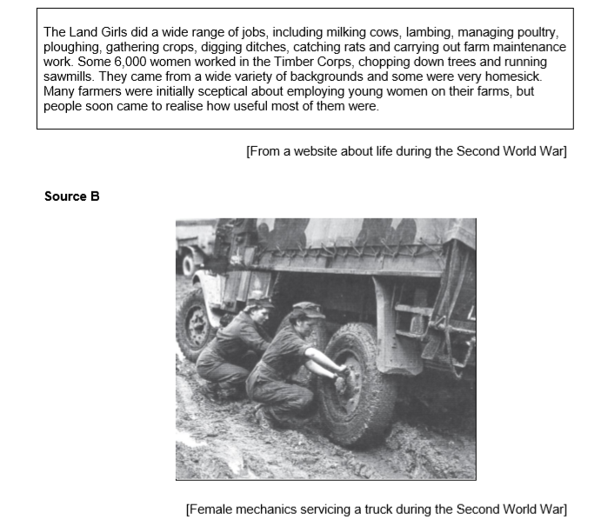

Beth y gellir ei ddysgu o ffynonellau A a B am rôl menywod yn ystod yr ail ryfel byd? [4]
Mae ffynonellau A a B yn dangos pa mor bwysig oedd menywod wrth helpu i liniaru effaith yr Ail Ryfel Byd. Mae ffynhonnell A yn dweud fod hyd at "6000 o fenywod wedi gweithio yn y Corfflu Coedwigaeth" ac yn egluro sut y bydden nhw'n torri coed. Gellir dysgu o ffynhonnell A fod menywod yn gwneud swyddi gwrywaidd ar y fferm megis "aredig, casglu cnydau ac agor ffosydd". Mae ffynhonnell B yn cadarnhau'r hyn y mae ffynhonnell A yn ei ddangos gan mai ffotograff ydyw sy'n dangos menywod yn trwsio lori. Gellir dysgu o ffynhonnell B fod menywod yn gwneud gwaith gwrywaidd mewn gwahanol feysydd megis bod yn fecanig fel y dangosir yn y ffotograff.

C.1 AO3 Band 2 4
Sylwer y bydd y ffynonellau ysgrifenedig yn fyrrach ac y bydd y ddwy ffynhonnell yn bendant yn gyfoes i'r cyfnod.

Cwestiwn 2
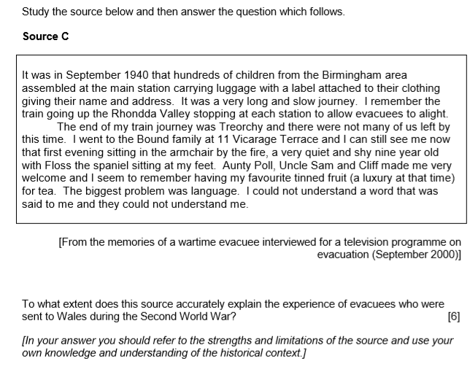

Faciwî yn sôn am ei brofiadau yn ystod y rhyfel yw ffynhonnell C. Adroddodd yr hanes pan gafodd ei gyfweld ar gyfer rhaglen deledu ym mis Medi 2000. Mae hyn tua 60 o flynyddoedd wedi i’r plant orfod gadael eu cartrefi. Gan fod yr awdur wedi cael profiad o’r cyfnod bydd rhywfaint o gywirdeb i'r ffynhonnell gan ei fod wedi bod trwy’r profiad. Cyflwynodd Llywodraeth Prydain y drefn faciwîs ym mis Medi 1939 gan symud pobl a phlant oedd mewn perygl o niwed i ffwrdd o'r ardaloedd mwyaf peryglus, fel dinasoedd a diwydiannau a allai fod yn darged gan Luftwaffe Hitler. Mae ffynhonnell C yn dweud fod y faciwîs yn "cario bagiau gyda label ynghlwm". Rwy’n gwybod o’r pethau a ddysgais fod hyn yn wir oherwydd dyma'r hyn a ddywedodd Llywodraeth Prydain wrth blant ei wneud. Dim ond un cês dillad gydag eitemau fel 2 fest, 2 siwmper ac ati a ganiatawyd. Mae hyn yn gywir i ryw raddau felly.
Mae ffynhonnell C yn parhau i ddisgrifio'r daith yr oedd yn rhaid i lawer o blant ei gwneud, gan ddal y trên o'r ddinas a theithio i rywle yng nghefn gwlad. Teithiodd y person hwn i Gymru. Cafodd dros 1,500,000 o blant eu symud at deuluoedd i’w hail gartrefu ar draws y Deyrnas Unedig, fel yr awdur. Fodd bynnag, mae cyfyngiad ar werth y ffynhonnell hon. Mae'r awdur hwn yn 1 o'r 1,500,000 a gafodd eu symud. Bydd ei brofiad yn wahanol i bobl eraill. Mae'r person hwn yn dweud "ni allwn ddeall gair a ddywedwyd wrthyf" oherwydd iddynt fynd i ran o Gymru lle'r oedd y Gymraeg yn cael ei siarad. Nid oedd pob un ohonynt wedi mynd i Gymru at deuluoedd oedd yn siarad Cymraeg. Felly gellir ystyried hyn yn gyfyngiad ar werth y ddogfen.
Yn gyffredinol, rwy'n credu fod y ffynhonnell hon yn gywir i ryw raddau wrth egluro profiad faciwîs gan fod cynnwys y ffynhonnell hon yn debyg iawn i'r wybodaeth am y cyfnod yr wyf wedi ei ddarllen eisoes.

C.2
AO1 Band 2 2 marc
AO3 Band 2 3 marc
= cyfanswm o 5.

Fel yn yr enghraifft uchod bydd y ffynhonnell arholi gryn dipyn yn fyrrach – uchafswm o 4/5 linell. Yn wahanol i'r ffynhonnell SAM bydd hefyd yn gyfoes i'r cyfnod. Dydw i ddim yn gweld unrhyw broblem gyda defnyddio'r ffynhonnell hon ond mae'n bwysig tynnu sylw cydweithwyr at hyn. Bydd y priodoliad hefyd yn gryfach ac yn rhoi mwy i’r ymgeiswyr ei drafod.

Cwestiwn 3
Pam oedd Llywodraeth Prydain yn gwneud defnydd sylweddol o bropaganda yn ystod yr ail ryfel byd? [12]
Roedd propaganda yn ystod yr Ail Ryfel Byd mewn llawer o ffurfiau gwahanol, yn amrywio o bosteri, i sioeau radio i'r sinema a riliau newyddion. Roedd hyn i gyd yn rhan o’r ymgais i gynnal morâl pobl Prydain a hefyd i ddweud wrth bobl y pethau yr oeddynt angen ei wybod yn ystod y rhyfel.
Ar 24ain Awst 1939 cyhoeddodd Llywodraeth Prydain Ddeddf Pwerau Brys lle crëwyd 5 gweinyddiaeth i helpu gyda'r ymdrech ryfel. Roedd propaganda yn nwylo’r weinyddiaeth wybodaeth. Roedd hyn yn arwyddocaol iawn, nid yn unig i Lywodraeth Prydain ond hefyd i bobl Prydain, gan y byddai'n helpu i gynnal morâl a sicrhau eu bod yn cefnogi'r rhyfel.
Ers cyn cyhoddi rhyfel ar 3 Medi 1939 gan y Prif Weinidog Chamberlain roedd llawer o bropaganda eisoes yn bodoli o gwmpas y Deyrnas Unedig. Er enghraifft roedd posteri propaganda. Roedd posteri yn ffordd syml o gyfleu'r hyn yr oedd Llywodraeth Prydain am i bobl Prydain ei wybod a'i gredu, ac felly'n bwysig. Gallai pawb o bob cefndir weld posteri propaganda. Un enghraifft yw ' Dig for Victory '. Roedd y poster hwn yn annog pobl Prydain i blannu a thyfu eu bwyd eu hunain oherwydd bod Llywodraeth Prydain yn cyflwyno dogni.
Defnyddiwyd propaganda hefyd dros y radio ac roedd hyn yn bwysig iawn i Lywodraeth Prydain oherwydd roedd gan o gwmpas 9,000,000 o bobl fynediad at radio. Gallai'r Llywodraeth reoli pa wybodaeth oedd yn cael ei throsglwyddo i bobl Prydain a gallai orbwysleisio buddugoliaethau a pheidio â dweud wrth y cyhoedd am golledion. Roedd hyd yn oed y BBC yn hunan sensro ac yn creu rhaglenni oedd yn cynnwys propaganda rhyfel i helpu i gynnal morâl.
Erbyn diwedd y rhyfel roedd dros 3000 o bobl yn gweithio yn y weinyddiaeth wybodaeth ar greu propaganda, ac mae hyn yn dangos pa mor bwysig ydoedd i Lywodraeth Prydain.

C.3
AO1 Band 3 3 marc
AO2 Band 4 7 marc
= cyfanswm o 10.

Ymddengys i mi y gellid cael rhai enghreifftiau ychydig yn fwy penodol ond mae’r pwyslais ar arwyddocâd yn dda iawn.
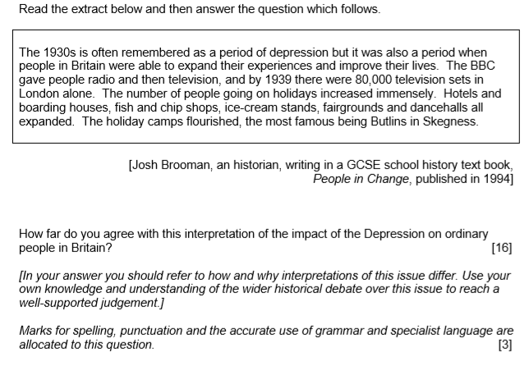
Cwestiwn 5

Mae'r dehongliad Brooman yn datgan fod bywyd yn ystod y dirwasgiad yn dderbyniol i drigolion Prydain. Dywed Brooman ei fod yn gyfnod lle'r oedd pobl Prydain "yn gallu ehangu eu profiadau a gwella eu bywydau" yn ystod yr 1930au.
Yr oedd y dirwasgiad wedi digwydd ym Mhrydain oherwydd amrywiaeth o resymau, yn cynnwys y ffaith fod Prydain yn araf i fanteisio ar ddulliau newydd fel gweithgynhyrchu mawr, yn ogystal â mwy o gystadleuaeth o dramor . Gan nad oeddynt yn gallu cystadlu nid oedd mwyach angen diwydiannau megis adeiladu llongau a byddai busnesau yn cau. Yn ystod y dirwasgiad cynyddodd diweithdra yn gyson gan gyrraedd 2 filiwn ar un adeg. Mae hyn yn gwrthddweud dehongliad Brooman. Ymddengys fod dehongliad Brooman yn canolbwyntio ar y rhan olaf o'r dirwasgiad. Ymddengys ei fod yn canolbwyntio mwy ar agwedd gadarnhaol tuag at effaith y dirwasgiad ar bobl gyffredin.
Hanesydd yw Brooman a fu’n ysgrifennu i werslyfr hanes TGAU o'r enw ‘People in Change’. Fe'i cyhoeddwyd yn 1994. Gan fod Brooman yn hanesydd, bydd wedi cael cyfle i weld amrywiaeth eang o dystiolaeth a ffynonellau i'w helpu i wneud ei ddehongliad. Bydd Brooman wedi defnyddio'r dystiolaeth, a allai fod yn deillio o gyfweliadau gyda phobl ac o gyhoeddiadau'r Llywodraeth i'w helpu i ymchwilio i'r dirwasgiad. Gan fod Brooman yn ysgrifennu ar ôl y digwyddiad yn 1994, bydd hefyd yn gallu edrych yn wrthrychol ar y digwyddiad yn fwy felly na rhywun a oedd yn byw yn y cyfnod. Mae Brooman yn elwa o allu edrych yn ôl.
Mae Brooman hefyd yn ysgrifennu i lyfr ar gyfer myfyrwyr TGAU, felly mae at ddiben addysg sy'n seiliedig ar fywydau pobl yn newid. ‘People in Change’yw teitl y llyfr. Dyma'r hyn yr oedd Brooman yn canolbwyntio arno. Dywed "Rhoddodd y BBC y radio ac yna'r teledu i bobl" Mae hyn yn dangos newid technoledgol i bobl Prydain yn ystod y dirwasgiad. Mae’n dangos sut roedd technoleg wedi newid bywydau pobl. Yn ystod y cyfnod hwn roedd y BBC a'r radio yn boblogaidd fel arf gan Lywodraeth Prydain i ledaenu propaganda.
Mae Brooman hefyd yn sôn am effaith y dirwasgiad fel cyfnod o newid gyda thwf yn yr arfer o fynd ar wyliau, sy'n cysylltu ag enw'r llyfr y mae'n ysgrifennu ei ddehongliad ynddo. "Cynyddodd nifer y bobl oedd yn mynd ar wyliau yn aruthrol". Yn ystod y dirwasgiad bu pobl yn troi at ddihangdod. Roedd dihangdod yn ffordd o frwydro yn erbyn iselder boed wrando ar y radio neu deithio i lan y môr neu fynd i Butlin's, gan ei fod bellach yn fforddiadwy. Efallai mai’r dystiolaeth yma a ddefnyddiwyd ganddo wrth ddehongli fel y gwna.
Fodd bynnag, mae dehongliad arall am effaith y dirwasgiad ar bobl gyffredin yn y 1930au sy'n gwrthddweud dehongliad Brooman. Yn y dehongliad hwn, dywedir fod y dirwasgiad wedi effeithio’n fawr dros ben ar fywydau pobl ac roedd llawer o bobl yn ei chael yn anodd cael dau ben llinyn ynghyd. Roedd teuluoedd heb waith yn ei chael yn anodd goroesi ac roedd pethau fel cael y dôl yn codi cywilydd ar lawer.
Yn sgil Cwymp ' Wall Street ' draw yn America cafwyd mwy fyth o broblemau economaidd mewn llefydd fel Jarrow a De Cymru, a oedd eisoes ar drothwy dirwasgiad. Mae'r dehongliad hwn yn wahanol i un Brooman. Bu'r bobl yn Jarrow a De Cymru yn brwydro’n galed ac yn dioddef yn ystod cyfnod y dirwasgiad. Roedd effaith hyn yn cynnwys cynnydd mewn diweithdra gyda rhai mamau'n aberthu eu bwyd eu hunain er mwyn bwydo eu gwŷr a'u plant.
Wrth edrych ar ddehongliad Brooman nid wyf yn cytuno'n llwyr ag ef oherwydd credaf fod yr effaith a gafodd y dirwasgiad ar bobl gyffredin yn llawer mwy difrifol nag yr oedd Brooman yn ei awgrymu. Deallaf pam fod Brooman wedi dod i’r casgliad a wnaeth, ond ni allaf gytuno â hynny oherwydd bod y dirwasgiad wedi effeithio'n fawr iawn ar bobl gyffredin ac fe gymerodd amser i'r Llywodraeth helpu. Roedd miliynau o ddynion wedi colli eu swyddi oherwydd dulliau newydd o gynhyrchu. Gan nad oedd y prif enillydd cyflog yn dod ag arian i mewn, effeithiodd hyn yn ei dro ar y gwragedd a’r mamau a oedd yn gorfod byw ar yr ychydig incwm a oedd ganddynt.

C.5
AO1 Band 4 4 marc
AO4 Band 4 11 marc
= 15 marc
SPaG 3.
Cyfanswm = 18 allan o 19

Noder y bydd y dehongliad geiriau yn cael ei ddefnyddio ac nid y darn fel yn y SAM. Bydd y dehongliad yn fyrrach a bydd mwy o ogwydd yn y priodoli.

